实验报告4
实验名称：数据结构与软件设计实习
题 目：双序列比对得分矩阵的实现
专业：生物信息学 班级：01 姓名： 学号：实验日期：2010.07.24

一、实验目的：
设计动态规划算法程序
得分矩阵的实现

二、实验要求：
列出基本递归方程：
F(i-1, j-1)+σ(S[i],T[j])
F(i,j)=max F(i-1,j)+σ(-,T[i])
F(i,j-1)+σ(S[i],-)
由初始值开始,求出整个比对过程的最优解。

三、实验内容：
对于两个序列S和T，令[S]和[T]分别为序列S和T的长度，S[i]和T[j](其中正整数i，j满足0≤j< [S]和0≤j <[T])都属于字符集Ω={A,T,C,G,-},对Ω中的任何元素和空符号。
设计S[i]和T[j]两两之间的一个记分值来比较序列间的同一性的优劣,用记分函数σ(x，y)表示，
σ(S[i],T[j])=2 ( S[i]=T[j]≠-)；σ(S[i],T[j])= -1 ( S[i]≠T[j],S[i]≠-,T[j]≠-)；σ(S[i],T[j])= -2 (S[i]orT[j]=-)。

四、实验编程结果或过程：
1. 数据定义
typedef struct
{
char bp[k];
int size;
}sequence;
2. 函数如下，代码详见文件“序列比对打分矩阵.cpp”

int pairs(sequence &seq1,sequence &seq2,int i,int j)
{
int d=0;
if(seq1.bp[j-1]==seq2.bp[i-1])
d=3;
else
d=-1;
return d;
}
int domax(int a,int b,int c)
{
if(a>=b&&a>=c)
return a;
else
if(b>=a&&b>=c)
return b;
else
return c;
}
void alig(sequence &seq1,sequence &seq2,int db[][k])//比对
{
int a=0,b=0,c=0;
for(int i=0;i<=seq1.size;i++)
db[0][i]=0-i*2;
for(int j=0;j<=seq2.size;j++)
db[j][0]=0-j*2;
for(int m=1;m<=seq2.size;m++)
{
for(int n=1;n<=seq1.size;n++)
{
a=db[m][n-1]-2;
b=db[m-1][n]-2;
c=db[m-1][n-1]+pairs(seq1,seq2,m,n);
db[m][n]=domax(a,b,c);
}
}
}
void oput(sequence seq1,sequence seq2,int db[][k])//输出
{
cout<<"alig result:"<<endl;
cout<<setw(7)<<" ";
for(int i=0;i<seq1.size;i++)
cout<<setw(6)<<seq1.bp[i];
cout<<endl;
cout<<endl;
for(int m=0; m<=seq2.size;m++)
{
if(m>=1)
cout<<seq2.bp[m-1]<<setw(7);
if(m==0)
cout<<setw(1)<<" ";
for(int n=0;n<=seq1.size;n++)
{
cout<<setw(6)<<db[m][n];
}
cout<<"\n\n";
}
}

3. 运行测试结果，运行结果无误，如下图
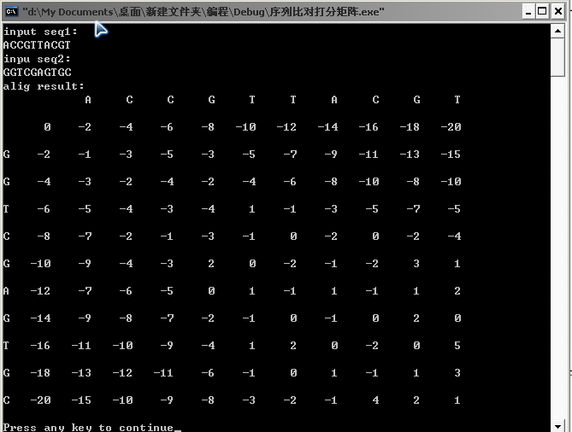
错误调试，无

五、实验总结：

（1）实验中的存在问题和提高
存在问题：程序有待加强功能。
提高：程序相对比较简洁明了。

（2）收获与体会
序列比对程序；
矩阵和二维数组的操作；
设计动态规划算法程序；
得分矩阵的实现；

附录 源程序
#include<iostream>
#include<string>
#include<iomanip>
using namespace std;

const int k=100;

int db[k][k];

typedef struct
{
char bp[k];
int size;
}sequence;

int pairs(sequence &seq1,sequence &seq2,int i,int j)
{
int d=0;
if(seq1.bp[j-1]==seq2.bp[i-1])
d=3;
else
d=-1;
return d;
}

int domax(int a,int b,int c)
{
if(a>=b&&a>=c)
return a;
else
if(b>=a&&b>=c)
return b;
else
return c;
}

void alig(sequence &seq1,sequence &seq2,int db[][k])//比对
{
int a=0,b=0,c=0;
for(int i=0;i<=seq1.size;i++)
db[0][i]=0-i*2;
for(int j=0;j<=seq2.size;j++)
db[j][0]=0-j*2;
for(int m=1;m<=seq2.size;m++)
{
for(int n=1;n<=seq1.size;n++)
{
a=db[m][n-1]-2;
b=db[m-1][n]-2;
c=db[m-1][n-1]+pairs(seq1,seq2,m,n);
db[m][n]=domax(a,b,c);
}
}

}

void oput(sequence seq1,sequence seq2,int db[][k])//输出
{
cout<<"alig result:"<<endl;
cout<<setw(7)<<" ";
for(int i=0;i<seq1.size;i++)
cout<<setw(6)<<seq1.bp[i];
cout<<endl;
cout<<endl;
for(int m=0; m<=seq2.size;m++)
{
if(m>=1)
cout<<seq2.bp[m-1]<<setw(7);
if(m==0)
cout<<setw(1)<<" ";
for(int n=0;n<=seq1.size;n++)
{
cout<<setw(6)<<db[m][n];

}
cout<<"\n\n";

}
}

void main()
{
sequence seq1,seq2;

cout<<"input seq1:"<<endl;
cin>>seq1.bp;
seq1.size=strlen(seq1.bp);

cout<<"inpu seq2:"<<endl;
cin>>seq2.bp;
seq2.size=strlen(seq2.bp);

alig(seq1,seq2,db);

oput(seq1,seq2,db);
}

